Проект на тему: «Создание культурно-образовательного объекта на проектируемом палеонтологическом памятнике природы «Kрасная Горка»»

Введение
На территории Забайкальского края на 1.01.2009 г. было создано 64 памятника природы регионального значения. Из них только два (Кадалинские скалы «Дворцы» и Смоленские скалы) располагаются непосредственно в окрестностях г.Читы, взяты под охрану и могут широко использоваться горожанами в познавательных и рекреационных целях, быть вовлечёнными в образовательный процесс. На территории г.Читы какие-либо памятники природы отсутствуют совсем. Тем не менее, для территории и окрестностей города известно несколько уникальных природных объектов, заслуживающих статуса особо охраняемой природной территории (ООПТ), имеющих большую научную, познавательную и рекреационную ценность. Одним из наиболее выдающихся объектов такого рода является так называемая «Красная Горка», известная также как «Сопка Гореликов» или «Черновское палеонтологическое обнажение». Проектируемый памятник природы «Красная Горка» располагается на юго-западной периферии г.Читы, в окрестностях пос. Восточный. Объект представляет собой рекультивированный карьер, частично вскрытый предшествующими горными работами.
Миллионы лет назад здесь был густой гинкгово-хвойный лес. Затем он дал начало угленакоплению.… Впоследствии уголь загорелся и песчано-глинистые породы превратились в результате обжига в «кирпичи» оранжевого, желтого, красного, фиолетового цветов. Однако на таких «кирпичах» сохранились силуэты сгоревших органических остатков. Геологический возраст отпечатков – 150 - 140 млн. лет назад (верхний юрский или нижний меловой период). В ходе работы мы выяснили, что в течение всего периода с момента первого описания данного объекта Синицей Софьей Михайловной – доктором геолого-минералогических наук, в 1995 году, на данной территории ведутся интенсивные научные исследования, результатом которых является более 20 научных публикаций. Кроме того, территория проектируемого памятника активно используется в образовательных целях для проведения экскурсий и полевых практик преподавателями вузов, колледжей и школ г.Читы. Фактически данный природный объект является своеобразным музеем под открытым небом, куда могут прийти жители нашего города и прикоснуться своими руками к многомиллионной истории, подняв с земли плиточку с отпечатками древних растений. И все это может быть уничтожено, если вовремя не принять меры к его охране.
Цель: создать культурно-образовательный объект, для привлечения общественного внимания, к проблемам будущего проектируемого памятника природы «Красная Горка».
Основная часть
- Оценка проектируемого памятника природы регионального значения и план его исследования.
1.1. Общая характеристика территории проектируемого памятника природы
Проектируемый памятник природы «Красная Горка» располагается на юго-западной периферии г. Читы, в окрестностях пос. Восточный. В период с 1907 по 1989 гг. вблизи данного геологического объекта велась добыча угля (угольный разрез Черновские Копи). В настоящее время добыча полезных ископаемых на территории и в окрестностях предлагаемого памятника природы не ведётся.
В то же время в районе «Красной Горки» известны случаи стихийной выемки пород для строительных и других целей. Песчаники и алевролиты, содержащие ценный палеонтологический материал, используются для отсыпки дорог и жилищного строительства. Негативное воздействие на состояние памятника оказывает также несанкционированные свалки мусора.
Следствием отсутствия подробной информации о ценности данной территории явилась ее передача для организации добычи строительного материала. В I квартале 2006 года Территориальным агенством по недропользованию по Читинской области «Читанедра» был проведен аукцион на разработку Читинского месторождения глияжей. При этом данная территория полностью включала участок, предлагаемый для создания памятника природы. В результате аукциона месторождение было передано обществу с ограниченной ответственностью «Забайкальский цемент».
Предполагается, что глияжи данного месторождения могут быть использованы в качестве активных минеральных добавок при производстве цемента.
Работа по добыче глияжей должна проводиться открытым способом, предполагающим строительство карьера и объектов обслуживающего назначения (отвалов, сборника карьерных и дождевых вод, очистных сооружений, пруда-испарителя). В соответствии с генеральным планом, подготовленным ООО «Забайкальский цемент», площадь карьера может составить 10 га. При этом проектом не учитывается необходимость сохранения описываемого геологического памятника. Существует угроза того, что именно территория данного памятника, может стать первоначальным объектом разработок.
В то же время в окрестностях «Красной Горки» имеются большие запасы глияжей, не представляющих существенной ценности. Немаловажным фактором также является то, что эти территории могут находиться на большом отдалении от жилых построек поселка Восточный.
Строительство крупного карьера в черте города в непосредственной близости от жилых построек резко ухудшит экологическую ситуацию в Черновском районе. Может иметь следствием загрязнение воздушной и водной среды, усиление эрозии почвы.
Объект представляет собой рекультивированный карьер, частично вскрытый предшествующими горными работами. Миллионы лет назад здесь был густой гинкгово-хвойный лес. Затем он дал начало угленакоплению.… В последствии уголь загорелся и песчано-глинистые породы превратились в результате обжига в «кирпичи» оранжевого, желтого, красного, фиолетового цветов. Однако на таких «кирпичах» сохранились силуэты сгоревших органических остатков. Геологический возраст отпечатков – 150 - 140 млн. лет назад (верхний юрский или нижний меловой период).
«Мы выделили эту сопку как Черновский геологический заповедник. Стоит только поднять с земли маленький камешек и можно увидеть остатки древнего юрского леса. Наверняка все видели фильм «Парк Юрского периода», а то, что на самом деле история этого фильма зарождалась здесь в Забайкалье, мало кто знает» - рассказывает Софья Михайловна Синица, доктор геолого-минералогических наук.
В ходе работы мы выяснили, что в течение всего периода с момента первого описания данного объекта Синицей Софьей Михайловной – доктором геолого-минерологических наук, в 1995 году, на данной территории ведутся интенсивные научные исследования, результатом которых является более 20 научных публикаций. Кроме того, территория проектируемого памятника активно используется в образовательных целях для проведения экскурсий и полевых практик преподавателями вузов, колледжей и школ г.Читы. Фактически данный природный объект является своеобразным музеем под открытым небом, куда могут прийти жители нашего города и прикоснуться своими руками к многомиллионной истории, подняв с земли плиточку с отпечатками древних растений. И все это может быть уничтожено, если во время не принять меры к его охране.
Общая площадь предлагаемого памятника природы – 1,5 гектара.
Так как находки на этом месте подвергаются уничтожению, было принято решение реализовать проект, направленный на создание культурно-образовательного объекта в г.Чита.
1.2. Физико-географическая характеристика территории
Проектируемый памятник природы располагается на левобережье р. Жерейка, являющейся левым притоком р. Ингода. Наиболее высокая точка на данной территории – 722.9 м над ур. м. Памятник расположен в пределах Читино-Ингодинской мезозойской впадины.
Географические координаты центральной части памятника в районе вскрыши карьера – 52°00’43,1 с.ш., 113°13’47,9 в.д. (Приложение № 1).
1.3. Геологические условия территории
Сопка Гореликов представлена обожженными при подземном пожаре углей песчаниками и алевролитами пестрой окраски.
Первое, что бросается в глаза в породах Сопки Гореликов – множество отпечатков иголок, шишек, веток хвойных и веерных рассеченных листьев гинкговых. Гинкговые – древесные растения, были широко распространены в мезозойскую эру почти на всей планете и образовывали так называемую гинкговую тайгу. Большая часть из них вымерла в меловом периоде, и доныне уцелел только один вид Гинкго билоба, произраставший на юго-западе Азии и в ботанических садах Европы, Америки. В Китае и Японии широко культивируется как священное дерево. «Если в доме у японцев есть веточка от дерева Гинкго билоба, дом огражден от злых духов», - рассказывает Софья Михайловна Синица. Дерево достигает 40 метров в высоту, с густой пирамидальной кроной, не боится ни древоточцев, ни грибков, семена его съедобны, а разного рода вытяжки из листьев и плодов являются чудесными пищевыми добавками.
На Красной Горке находят камни с отпечатками листьев его ископаемого предка, названного гинкгоитесом. У некоторых листьев хорошо сохранились черешки. Подобные находки доказывают, что гинкговое дерево росло на берегу озера, плескавшегося на месте современных Черновских. Листья падали со стоящего у кромки воды гинкгового дерева прямо на дно и очень быстро перекрывались илом.
Кроме того, на страницах Черновской каменной летописи можно встретить перышки папоротников, редкие обрывки вайи, фрагменты стеблей и корневой системы хвощей, листья беннеттитов. Вайи перистые состоят из перышек и перьев. Перья – отростки первого порядка, перышки – второго. Иногда можно найти спороносные колоски – стробилы.
Папоротники – растения, у которых стебли погружены в почву и преобразованы в мощные корневища, листья – вайи – крупнолистные, выходят кустисто из подземного корневища и развиваются исключительно в верхней части. Обычные обитатели влажных мест. Кониоптерис – самый распространенный папоротник. Перья короткие ланцетовидные. Перышки мелкие пятилопастные, крепятся к стержню узким, как бы перетянутым, основанием. Жилки тонкие, разветвленные.
Беннеттитовые – растения, близкие к современным тропическим пальмам. Их перистые листья крайне редко встречаются на территории сопки. Это были растения высотой до 2 метров, имевшие колоннообразный или толстый клубневидный ствол, покрытый основаниями отмерших листьев. В пазухах листьев формировались толстые шишки. Беннеттитовые вымерли в конце мезозоя, в меловом периоде. Известно, что они были излюбленной пищей растительноядных динозавров. Динозавры вымирают одновременно с беннеттитовыми в конце мезозойской эры. Ближайшие родственники беннеттитовых – современные саговниковые пальмы, распространенные в тропических и субтропических областях. Это медленно растущие деревья высотой до 20 метров, их шишки достигают в длину 1м и имеют вес до 42 кг. (Приложение № 2).
- Оценка эколого-познавательного значения территории проектируемого памятника
2.1. Проектируемый памятник природы как объект геологического наследия
Геологическая ценность проектируемого памятника природы определяется сочетанием целого ряда важных факторов, характеризующих как уникальность находок, так и их количество, и степень сохранности.
1. Уникальной особенностью растительных остатков памятника является появление галлов – следов повреждений растений насекомыми или клещами. Галлы обычны на листьях кустарниковых хвойных и реже на иголках хвойных и листьях гинкговых и отнесены к палеогаллюсам (Приложение №3).
2. Второй уникальной особенностью памятника является наличие силуэтов тел дождевых червей среди растительного опада, длина которых достигает 10 см при ширине 1–2 см. Отпечатки дождевых червей представляют особый интерес. Самое удивительное то, что обычно их тела бактерии уничтожают сразу после гибели, а тут остались лишь силуэты тел.
3. Третьей уникальной особенностью являются захоронения насекомых, среди которых определены представители 16 отрядов: кузнечики, сверчки, веснянки, ручейники, поденки, комары, тараканы, термиты, стрекозы, сетчатокрылые, жуки, равнокрылые, скорпионницы, клопы, вислокрылые, перепончатокрылые.
В Забайкальских захоронениях насекомых обычны представители 1-2, реже 3–4 отрядов. Такого разнообразия, как в Черновских Копях, не встречено в мире. Кроме того, здесь впервые в ископаемом состоянии обнаружены насекомые, считавшиеся современными. Палеоэнтомологи Палеонтологического института РАН (г. Москва) отмечают, что «состав энтомофауны совершенно необычен, и можно определенно утверждать, что какие-либо аналоги неизвестны».
Особо следует отметить, что к настоящему времени можно считать исследованной в геологическом отношении сравнительно небольшую часть территории предлагаемого памятника природы. Перспективная оценка позволяет предполагать высокую вероятность будущего обнаружения новых уникальных материалов. Соответственно, научная ценность данного памятника со временем может лишь возрастать.
Таким образом, геологический памятник Черновские Копи не имеет аналогов, как в регионе, так и в мире. В соответствии с научной классификацией геологических объектов данная территория может быть отнесена к имеющим всемирный статус (глобальный уровень значимости). Данный вывод обосновывается обнаружением уникального разнообразия растений, насекомых, червей и следов их жизнедеятельности позднего мезозоя, не имеющего аналогов в мире.
2.2. Проектируемый памятник природы как туристический ресурс
Уникальное захоронение палеонтологического материала «Красная Горка» имеет значительный потенциал использования в качестве эффективного туристического ресурса. Наиболее эффективным направлением туристической деятельности на базе данного объекта следует считать научный туризм.
Учитывая, что к настоящему времени исследована лишь небольшая часть территории, в перспективе следует ожидать возрастание интереса со стороны исследователей к данному объекту, связанного с отбором коллекционного материала. Возможно в недалеком будущем, Красную Горку посетят ученые с мировым именем и сделают новые открытия.
Развитие научного туризма, в свою очередь влечёт два важных социальных последствия, влияние которых следует учитывать при создании особо охраняемой природной территории (ООПТ). Прежде всего, положение о данном памятнике природы должно обеспечить возможность контролируемого отбора полевого материала для государственных научных фондов и музейных коллекций. В то же время, несанкционированный отбор образцов на территории памятника природы, проводимый в частном порядке, должен быть запрещён. Можно, например, Дирекции ООПТ Забайкальского края, следить за данным объектом.
Учитывая широкое распространение плиток с отпечатками растений не только на территории, но и в окрестностях проектируемого памятника природы, возможно разрешение коммерческого производства сувенирной продукции, которое могло бы содействовать развитию туристического бизнеса.
2.3. Проектируемый памятник природы как образовательный ресурс
В настоящее время территория проектируемого памятника природы «Красная Горка» стихийно используется для проведения полевых практик и экскурсий образовательного характера различными образовательными учреждениями. К числу тех, кто наиболее активно занимается такой деятельностью можно отнести Забайкальский государственный университет, МБОУ «Мяг № 4».
До недавнего времени развитию образовательной деятельности на территории «Красной Горки» препятствовала недостаточность информации об этом уникальном объекте. Однако в течение последних лет образовательные учреждения получили возможность доступа к адаптированным научным материалам (Синица и др., 2007; Синица, 2009). Важную роль в повышении информированности общества в целом сыграла позиция средств массовой информации, откликнувшихся на угрозу уничтожения данного геологического объекта (Жеребцова Е., 2009; Логвинова А., 2009; Филенко Р., 2009). Следует ожидать, что при условии сохранения «Красной Горки» как геологического объекта, число организованных экскурсий, совершаемых с образовательными целями, будет постоянно возрастать.
Кроме того, в 2009 – 2021 г. на территории проектируемого памятника природы силами учащихся и студентов проводились очистка от мусора и другие социально значимые общественные акции (Приложение № 4). Такого рода мероприятия также способствуют воспитанию экологической культуры, гражданственности и патриотизма.
В настоящее время территория проектируемого памятника природы имеет ряд существенных преимуществ, позволяющих эффективно осуществлять образовательную деятельность. К числу таких преимуществ, наряду с её несомненной научной ценностью, можно отнести:
– расположение памятника природы в черте г.Читы и, в частности, вблизи нескольких образовательных учреждений;
– доступность памятника природы с возможностью использования городского транспорта (маршрутные такси);
– возможность использования данной территории в образовательных целях в течение всего года;
– возможность работы с учащимися различных возрастных групп и студентами различных специальностей;
– наличие научно-популярных информационных материалов о данной территории.
2.4. Антропогенные угрозы для проектируемого памятника природы
В ходе работы выяснилось, что существуют антропогенные угрозы для проектируемого памятника природы. Совокупность антропогенных угроз представлена двумя основными факторами – техногенное разрушение памятника и замусоривание его территории.
1. Техногенное разрушение памятника. Проявление данной угрозы связано преимущественно с использованием отпечатков с остатками мезозойского леса в качестве строительного материала или сырья для цементной промышленности. Данные виды деятельности приводят к уничтожению ценнейшего палеонтологического материала, который не может быть восполнен.
Ещё одной проблемой, которая может быть решена в результате создания памятника природы и усиления контроля, является несанкционированный отбор образцов с отпечатками для строительных нужд, преимущественно отсыпки дорог и районов жилых застроек (Приложение № 5).
2. Замусоривание территории памятника. В настоящее время замусоренность территории памятника «Красная Горка» сравнительно невелика. Это связано как с отсутствием удобных автодорог, так и с деятельностью общественности, нацеленной на уборку мусора с данной территории и информирование населения (экологическое просвещение). Исключение составляет наиболее низинная часть геологического памятника, приближенная к жилой застройке и имеющая характер карьера. В частности, в апреле 2020 г. здесь была обнаружена несанкционированная свалка мусора, включающая предметы медицинского назначения, вероятно вывезенные с одного из медицинских учреждений г. Читы (Приложение № 6).
Фактором, способным привести к усилению замусоренности территории, следует считать возможные в перспективе разработки месторождения глияжей. Генеральный план данных работ предусматривает создание карьера и обустройство дороги к нему.
3. Предложения по сохранению территории
3.1. Нормативно-правовая база
Нормативно-правовой основой создания памятника природы регионального значения «Красная горка» являются: Закон Российской Федерации от 10 января 2002 года № 7 «Об охране окружающей среды», Закон Российской Федерации от 14 марта 1995 года № 33-ФЗ «Об особо охраняемых природных территориях», Земельный кодекс Российской Федерации от 25 октября 2001 года № 136-ФЗ, Лесной кодекс Российской Федерации от 4 декабря 2006 года № 200-ФЗ, Закон Читинской области «О внесении изменений в Закон Читинской области «Об административных правонарушениях»» от 20 февраля 2008 года № 1095-ЗЧО.
3.2. Создание культурно-образовательного центра на территории проектируемого памятника природы
Создание своеобразного культурно–образовательного центра позволит привлечь внимание общественности и властей к проблемам сохранения данной территории. Решая задачи, поставленные в начале работы, был подготовлен макет «Образовательно-туристическая тропа на «Красной Горке»» (Приложение № 7). На макете видны точки расположения основных находок (6 точек). С помощью ученых, со спутника были определены места важнейших находок (Приложение № 8).
Вход планируется оформить главными в резной форме воротами, с двух сторон предполагается размещение баннеров с описанием объекта. На каждой точке, также будет размещен баннер. Баннеры содержат информацию о находках на русском и китайском языках. Предусмотрено место для парковки, для отдыха продуманы скамейки, тропу предлагается оформить красным камнем из рядом расположенных карьеров. По кругу планируется высадить саженцы в виде живой изгороди. Учитывая состав почвы, для посадки подойдут сосны, лиственницы, ели.
Для создания культурно-образовательного центра необходимы материальные затраты.
Заключение
Геологическая ценность проектируемого памятника природы определяется сочетанием целого ряда важных факторов, таких как великолепная сохранность образцов, большой объём отпечатков растений и животных. При этом к настоящему времени исследована сравнительно небольшая часть территории предлагаемого памятника природы. Соответственно, научная ценность данного памятника со временем может лишь возрастать. Создание на данной территории культурно-образовательного центра позволит не только сохранить геологический памятник природы, но и создаст условия для развития туризма и проведения культурно-образовательных мероприятий (экскурсий, полевых практик и др.). Использовать центр как площадку для будущих открытий.
Таким образом, геологический памятник не имеет аналогов, как в регионе, так и в мире и резко отличается от одновозрастных местонахождений необычным и уникальным биоразнообразием ископаемой фауны и флоры. В соответствии с научной классификацией геологических объектов данная территория может быть отнесена к имеющим всемирный статус (глобальный уровень значимости).
Уникальное захоронение палеонтологического материала «Красная Горка» имеет значительный потенциал использования в качестве эффективного туристического ресурса, а также для целей геологического и естественнонаучного образования, воспитания культуры, чувства любви к родному краю и заботы о нём, патриотического воспитания.
как объект геологического наследия.
Литература
Научные и научно-популярные публикации
- Василенко Д.В. Особенности мезозойской палеоэнтомофауныЧерновских Копей (Забайкалье). Стрекозы // Материалы XLI Международной студенческой конференции «Студент и научно-технический прогресс». Н.: НГУ, 2003. С. 127–128.
- Василенко Д.В. Первые данные о патологических изменениях листьев растений из мезозоя Забайкалья // Материалы XLI Международной студенческой конференции «Студент и научно-технический прогресс». Н.: НГУ, 2003. С. 125–127.
- Василенко Д.В. Повреждения мезозойских растений Черновских Копей (Забайкалье) // Палеонтологический журнал. 2005. № 6. С. 54–59.
- Василенко Д.В. Краевые повреждения листьев хвойных и гинкговых из мезозоя Забайкалья // Палеонтологический журнал. № 3. 2006. С. 53–55.
- Принада В.П. Мезозойская флора Восточной Сибири и Забайкалья. М.: Госгеолтехиздат, 1962. 368 с.
- Синица С.М. Черновский палеонтологический заповедник // Юбилейн. вестн. Читинск. политехн. ин-та. М.: Изд-во МГУ, 1995. С. 70–84.
- Синица С.М. Черновские копи. В. кн.: Малая энциклопедия Забайкалья. Природное наследие. Новосибирск: Наука, 2009. С. 629–630.
- Синица С.М., Подлесных Н.И., Панченко Л.М., Коростовский Р.А., Спиридонов А.В. Не заблудись в мезозойском лесу (Черновской мезозойский лес и озеро). // Чита: Изд-во ООО «Издательский дом Ресурсы Забайкалья», 2007. 24 с.
Публикации средств массовой информации
- Жеребцова Е. Под ногами история, которой миллионы лет. Университет. №8, 2009.
- Логвинова А. Уникальный памятник природы хотят пустить под бульдозер. Комсомольская правда – Чита, 29.04.2009.
- Филенко Р. Будут ли сохранены Черновские древности? Эффект. №21, 2009.

Приложение № 1
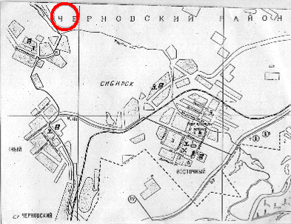

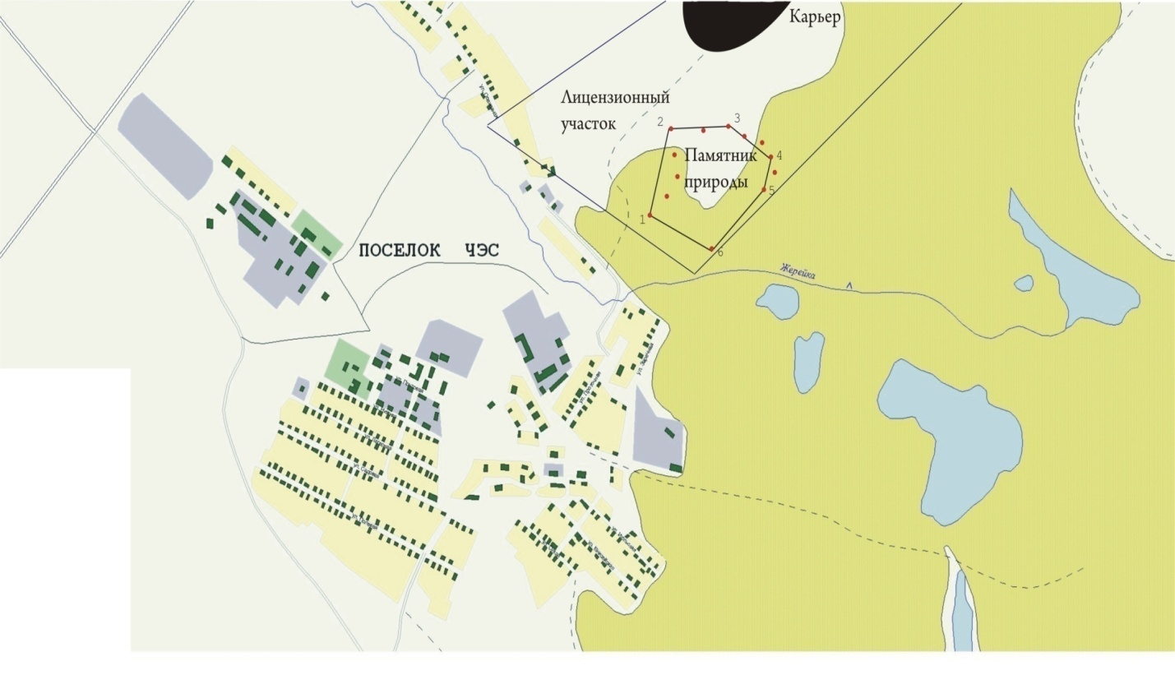
Границы проектируемого памятника природы в пределах юго-западной части лицензионного участка

Приложение № 2
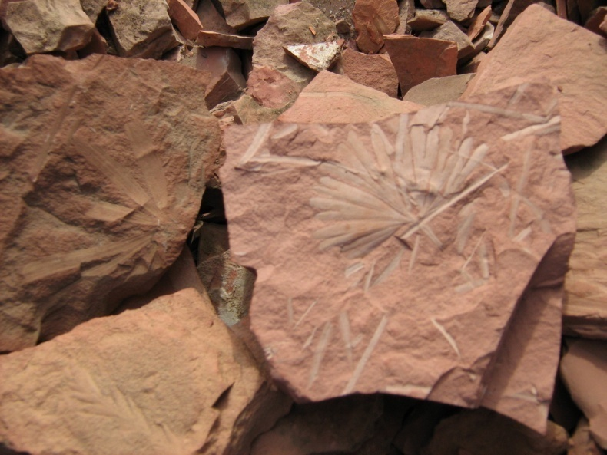
Фото: Остатки мезозойского леса: рассеченная листовая пластинка с черешком гинкгоитес и игольчатые листья хвойного питиофиллюма
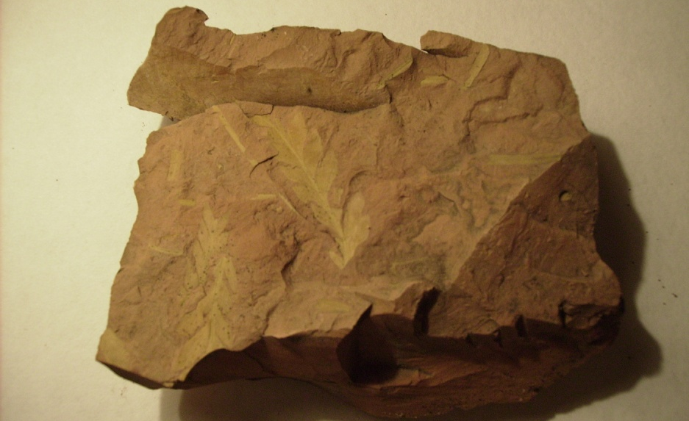
Фото: Остатки мезозойского леса: перышко вайи папоротника кониоптерис
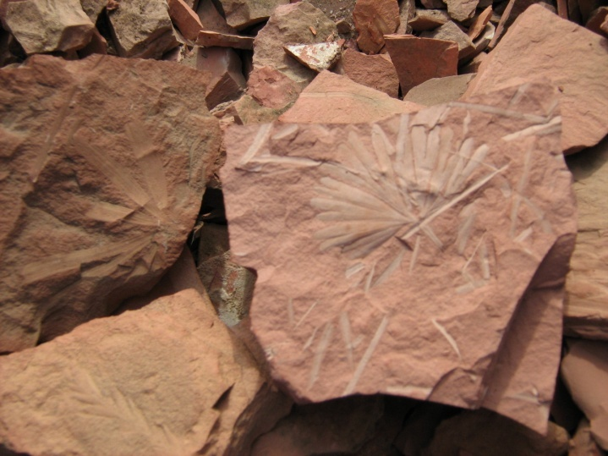
Фото: Остатки мезозойского леса: рассеченная листовая пластинка с черешком гинкгоитес и игольчатые листья хвойного питиофиллюма
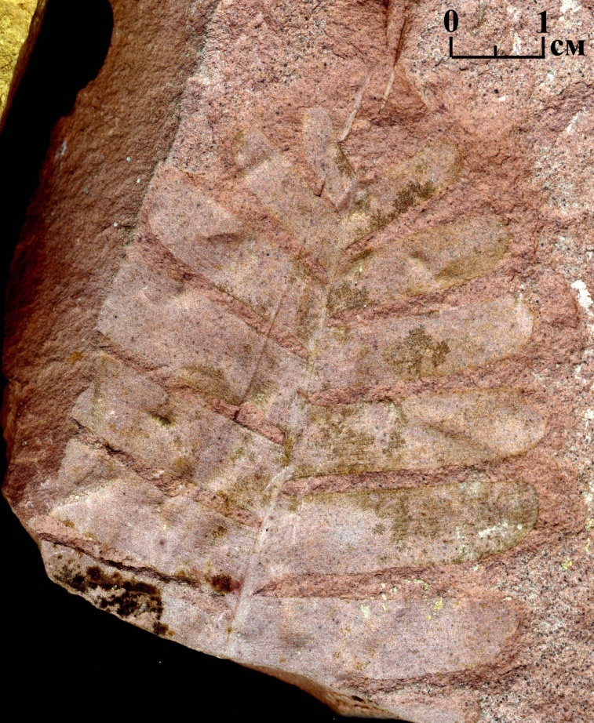

Фото: Беннетитовые
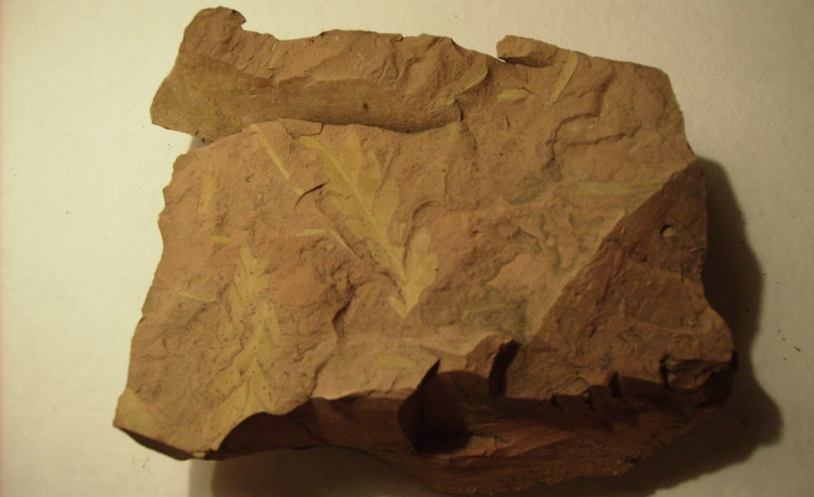
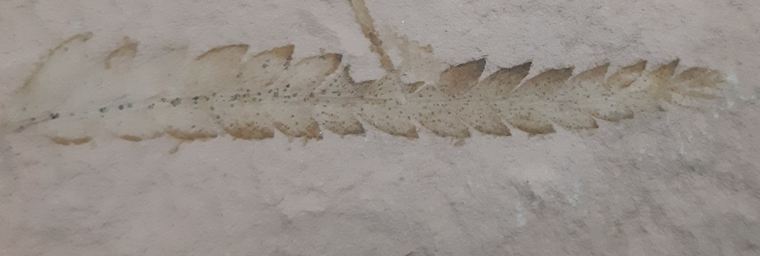Фото: Остатки мезозойского леса: перышко вайи папоротника кониоптерис

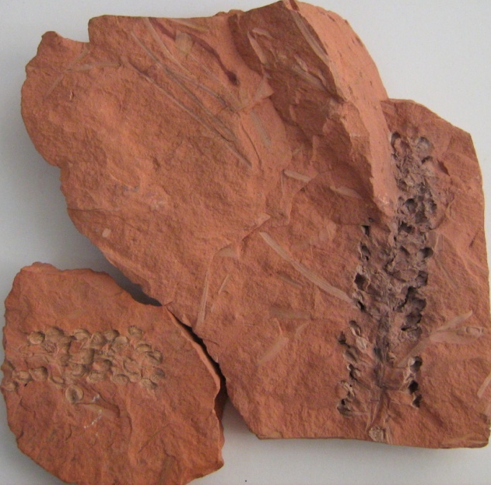

Фото: Силуэты шишек

Приложение № 3
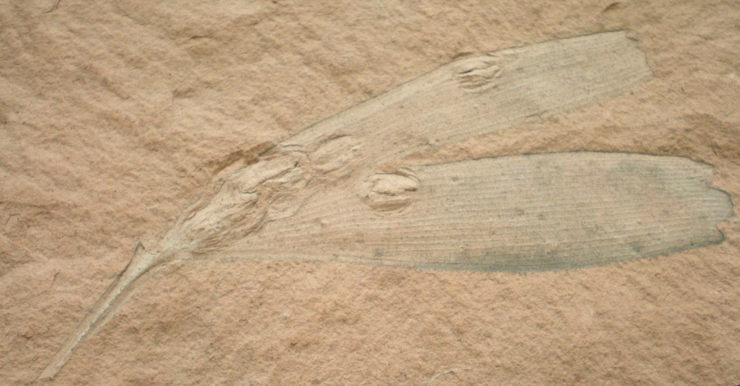
Фото: Галлы. Paleogallus на листьях гинкгоитеса

Приложение № 4

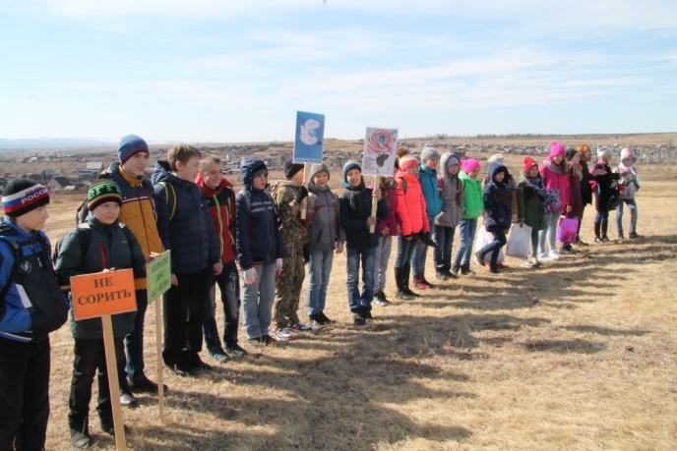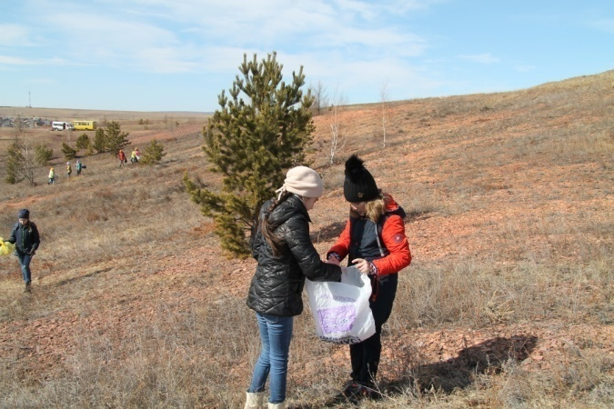

Приложение № 5
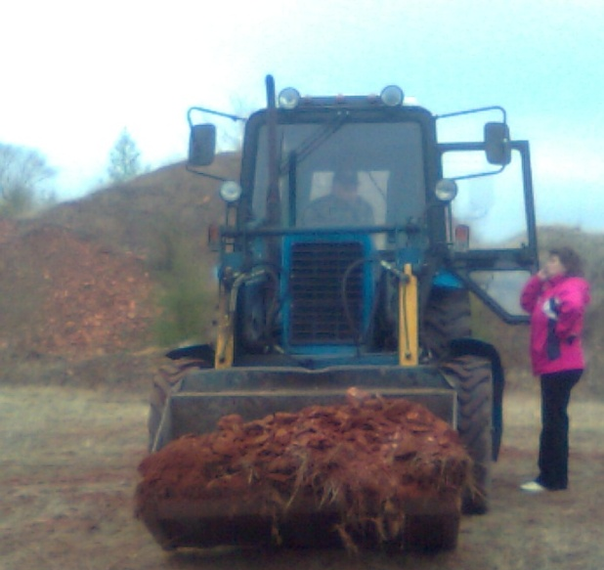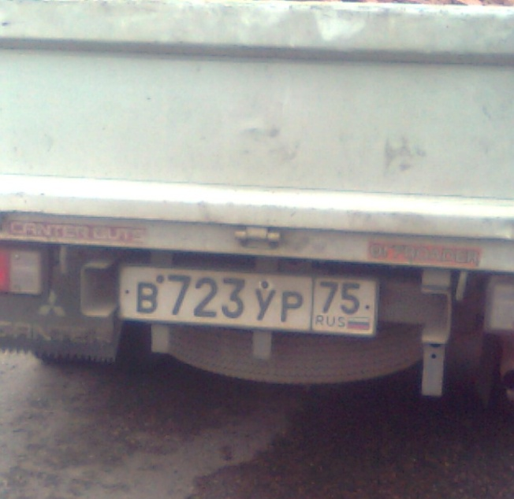
Замусоривание территории. Несанкционированная выемка пород.
Приложение № 6
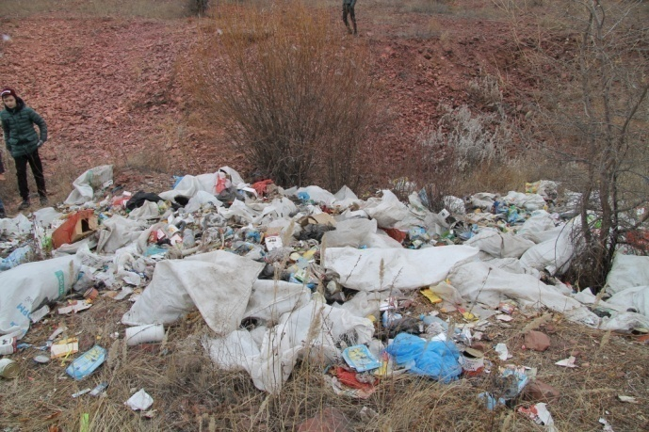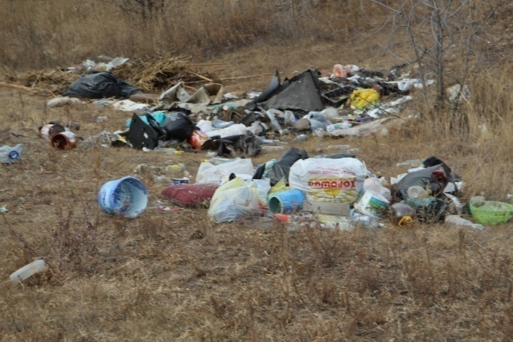
Свалка мусора
Приложение № 7
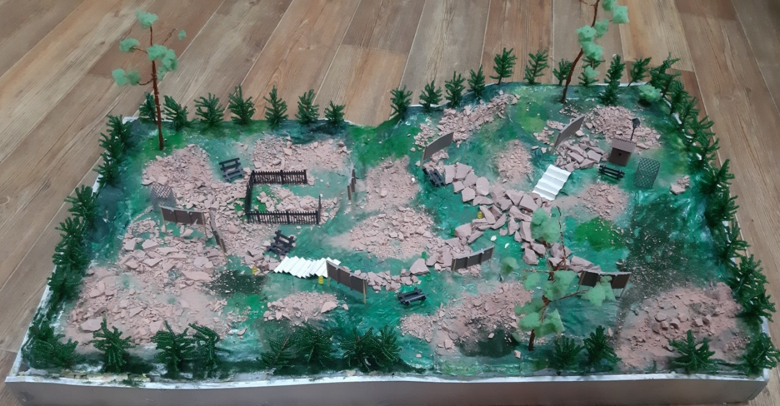
Макет культурно-образовательного объекта
Приложение № 8
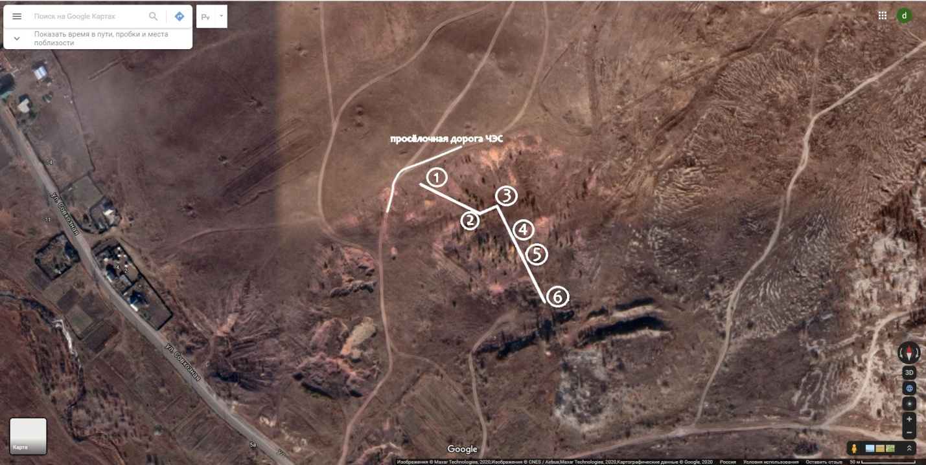
Карта-схема расположения точек, вид со спутника

Синица С.М., Подлесных Н.И., Панченко Л.М., Коростовский Р.А., Спиридонов А.В. Не заблудись в мезозойском лесу (Черновской мезозойский лес и озеро). // Чита: Изд-во ООО «Издательский дом Ресурсы Забайкалья», 2007. 24 с.
Синица С.М., Подлесных Н.И., Панченко Л.М., Коростовский Р.А., Спиридонов А.В. Не заблудись в мезозойском лесу (Черновской мезозойский лес и озеро). // Чита: Изд-во ООО «Издательский дом Ресурсы Забайкалья», 2007. 24 с.
Синица С.М. Черновский палеонтологический заповедник // Юбилейн. вестн. Читинск. политехн. ин-та. М.: Изд-во МГУ, 1995. Синица С.М., Подлесных Н.И., Панченко Л.М., Коростовский Р.А., Спиридонов А.В. Не заблудись в мезозойском лесу (Черновской мезозойский лес и озеро). // Чита: Изд-во ООО «Издательский дом Ресурсы Забайкалья», 2007.

